Persbericht
Mei 2021

Weinor
Wolfgang Fäßle nieuwe commercieel directeur
Wolfgang Fäßle is sinds maart 2021 de nieuwe commercieel directeur bij Weinor GmbH & Co. KG. Hij volgt Angelika Freericks-Jäkel op, die na 33 jaar succesvol werk met pensioen is gegaan.

Wolfgang Fäßle is doctorandus in de bedrijfskunde en werkte 26 jaar voor Deutsche Lufthansa AG, het laatst als Vice President voor het Finance Transformation-programma. Hij is geboren in Baden en heeft daar gewerkt als internationaal manager met vele jaren ervaring in het aansturen van wereldwijde organisaties en efficiëntieprogramma’s met de nadruk op financiën en boekhouding.

Als commercieel directeur neemt de gepassioneerde hobbykok en wandelaar verschillende taken op zich bij Weinor. Onder andere de leiding van de afdelingen financiën, controlling, human resources, onroerend goed en juridische zaken. Tot de belangrijkste aandachtspunten van Wolfgang Fäßle behoren de verdere ontwikkeling van de onderneming op het gebied van procesoriëntatie, digitalisering, compliance, corporate governance en transparantie. Bovendien wil hij de verantwoordelijkheid nemen om ervoor te zorgen dat Weinor winstgevend blijft groeien. “Ik kijk uit naar de uitdagingen bij Weinor en zie mezelf in de eerste plaats als een keeper die de back-office volgens de regels en effectief ‘schoon’ houdt, maar ook als een libero die belangrijke voorzetten geeft. Ik zal ook alle zaken op me nemen die met bedrijfsvoering te maken hebben.”

Angelika Freericks-Jäkel, de voorganger van Fäßle, was 33 jaar trouw aan het bedrijf uit Keulen en is nu met pensioen. Zij heeft er in belangrijke mate toe bijgedragen dat Weinor in deze periode marktleider werd voor zon- en weerbescherming in Noord-Europa.

De tekst, beeldmateriaal met hoge resolutie en overige informatie is beschikbaar op weinor.nl/pers.

Contactpersoon voor de media:
Janine Buwalda

Weinor B.V. | Zuiderzeelaan 17 | 8017 JV Zwolle
Mail: jbuwalda@weinor.de | weinor.nl
Tel.: 0800-0934667

Beeldmateriaal:

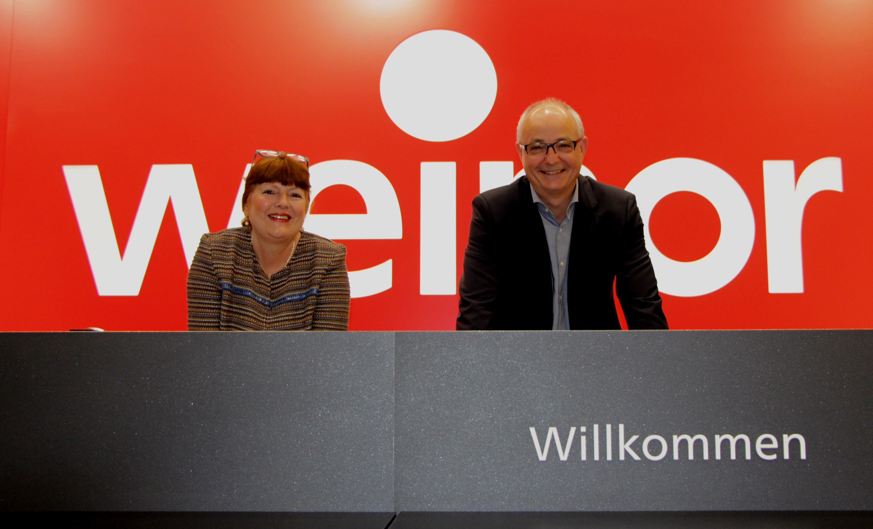
Foto 1:
De ene gaat, de andere komt: Angelika Freericks-Jäkel draagt het stokje over aan Wolfgang Fäßle.

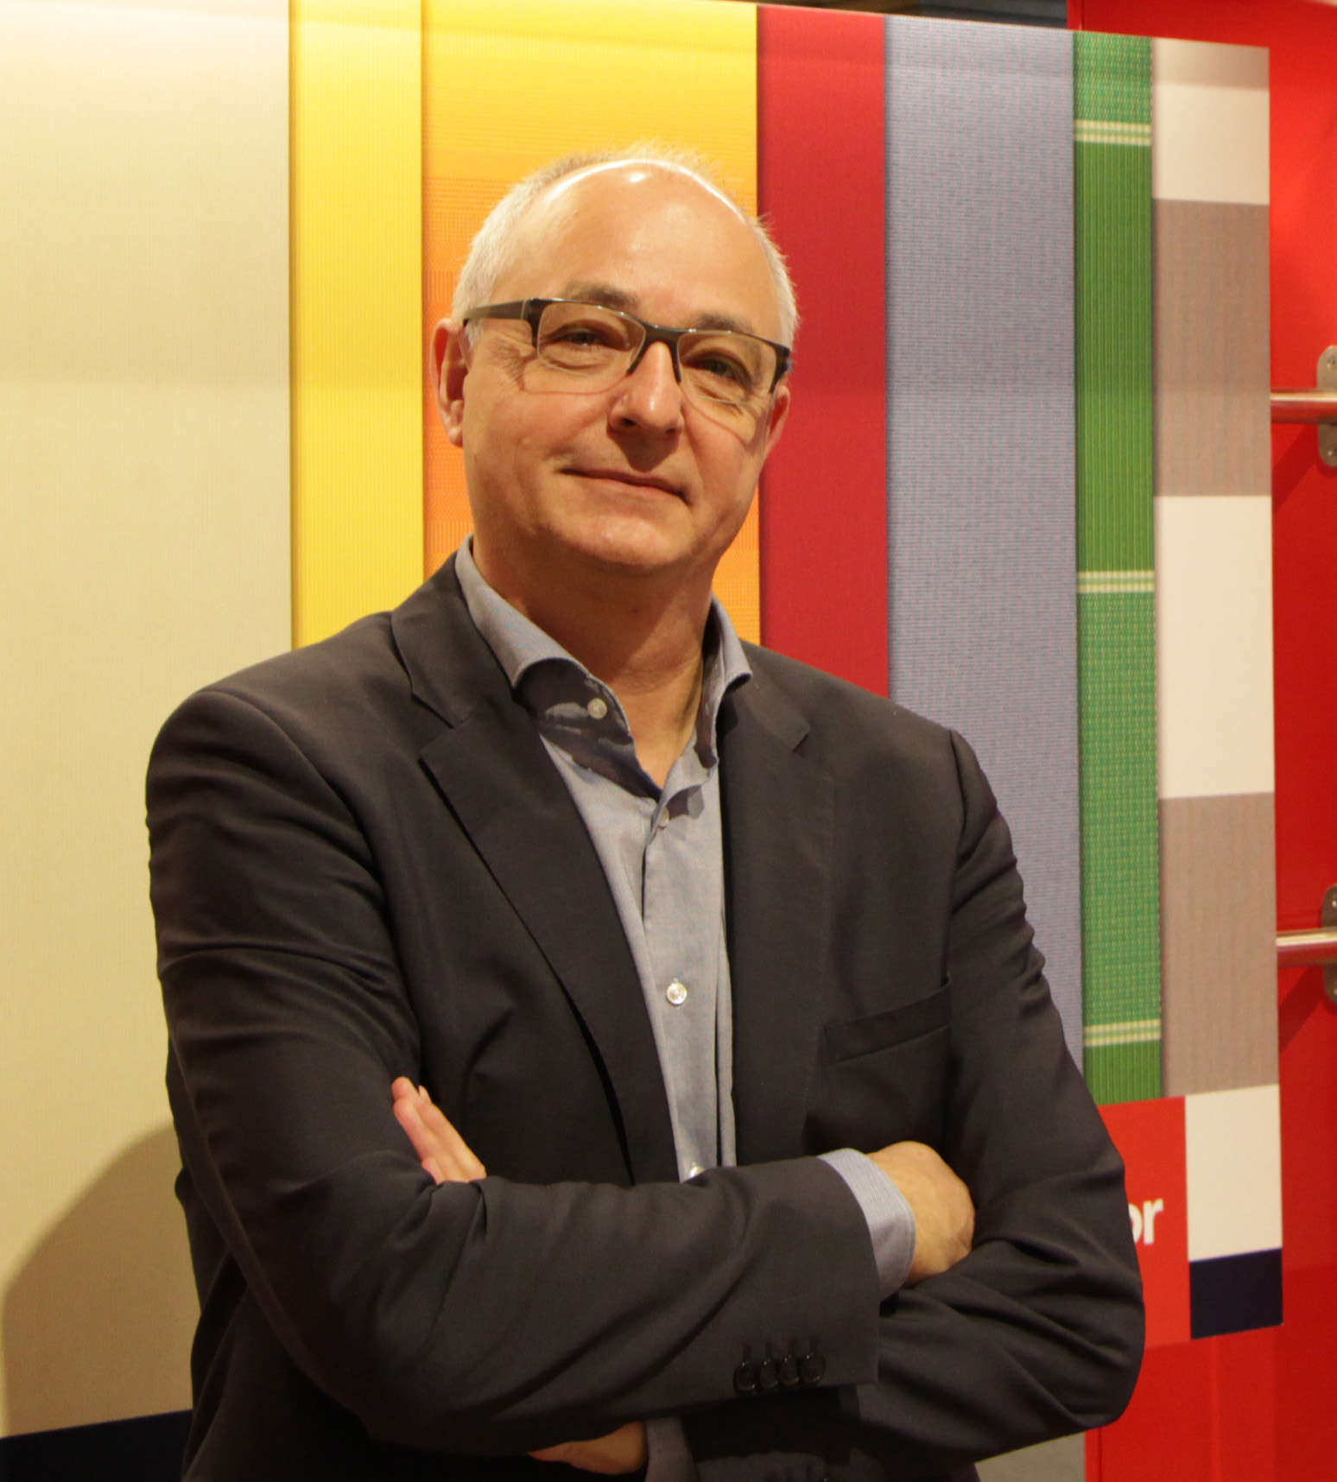
Foto 2:
Wolfgang Fäßle, doctorandus in de bedrijfskunde, bekleedde gedurende vele jaren leidinggevende functies bij Deutsche Lufthansa AG.

Foto's: Weinor GmbH & Co. KG

